OZNAM PRE VEREJNOSŤ

Miestny úrad Bratislava-Čunovo bude mať v termíne núdzového stavu, vyhláseného vládou SR, od 04.01.2021 do 22.01.2021 tieto stránkové hodiny pre verejnosť:

04.01.2021 od 08,00hod. do 12,00hod. - otvorené
05.01.2021 zatvorené
06.01.2021 zatvorené – sviatok Traja králi
07.01.2021 zatvorené
08.01.2021 od 08,00hod. do 12,00hod – otvorené

11.01.2021 od 09,00hod. do 12,00hod. - otvorené
12.01.2021 zatvorené
13.01.2021 od 08,00hod. do 12,00hod – otvorené
14.01.2021 zatvorené
15.01.2021 zatvorené

18.01.2021 od 09,00hod. do 12,00hod. - otvorené
19.01.2021 zatvorené
20.01.2021 od 08,00hod. do 12,00hod – otvorené
21.01.2021 zatvorené
22.01.2021 zatvorené

V termíne od 04.01.2021 do 22.01.2021 bude Miestny úrad vybavovať stránky, iba po telefonickom dohovore s jednotlivými zamestnancami Miestneho úradu Bratislava-Čunovo.

Z dôvodu zhoršovania sa pandémie koronavírusu na našom území, prosíme občanov, aby využívali služby Slovenskej pošty, mailu resp. elektronického podania.
V prípade zabezpečenia služby matriky, prosím kontaktujte zamestnanca miestneho úradu p. Kovašichovú Renátu na t. č. 02/62 850 621, kovasichova@mc-cunovo.sk, resp. starostku m.č. Ferenčákovú Gabrielu na t. č. 0903 808 153, cunovo@mc-cunovo.sk.
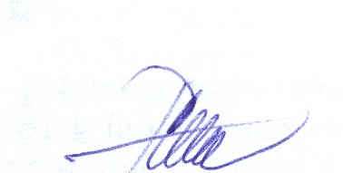

Gabriela Ferenčáková
starostka MČ Bratislava-Čunovo

